**Учимся конструировать**

**Практическая работа № 3 «Планируем работу в графическом редакторе»**

**Задание 1.** По алгоритму подготовьте фигуры для конструирования

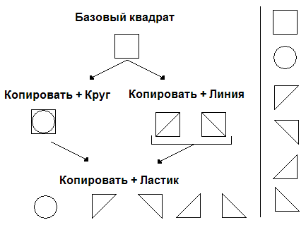

С помощью данных фигур, постройте светофор.

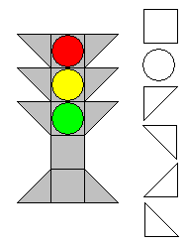

**Задание 2.** Нарисуйте базовый набор фигур. С помощью них составьте рисунок.



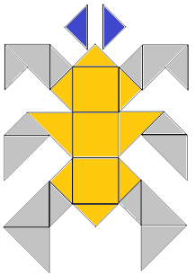

**Задание 3.** По шагам постройте кубик Рубика из кубиков.

|  |  |
| --- | --- |
| **Шаг 1** | **Шаг 2** |
|  |  |
| **Шаг 3** | **Шаг 4** |
|  |  |
| **Шаг 5** | **Шаг 6** |
|  |  |
| **(Шаг 7)** |  |
|  |  |